Общество с ограниченной ответственностью

«ФИЛТЭК»

 | 606030, Россия, Нижегородская обл.  г. Дзержинск, ул. Попова, д 22 кор. П1  ООО «ФИЛТЭК»  Тел./факс: (8313) 27-87-07  http://www.filteknn.ru/ e-mail: info@filteknn.ru

КОММЕРЧЕСКОЕ ПРЕДЛОЖЕНИЕ

ООО «Филтэк» предлагает следующую продукцию:

СМОЛА ЭД-20

Смола ЭД-20 представляет собой растворимый и плавкий реакционно-способный олигомерный продукт на основе эпихлоргидрина и дифенилолпропана. ЭД-20 используется в промышленности в чистом виде, или в качестве компонентов композиционных материалов - заливочных и пропиточных компаундов, клеев, герметиков, связующих для армированных пластиков, защитных покрытий.
Неотвержденная диановая эпоксидная смола ЭД-20 может быть переведена в неплавкое и нерастворимое состояние действием отверждающих агентов (отвердителей) различного типа - алифатических и ароматических ди- и полиаминов, низкомолекулярных полиамидов, ди- и поликарбоновых кислот и их ангидридов, фенолформальдегидных смол и др соединений. В зависимости от применяемого отвердителя свойства отвержденной эпоксидной смолы ЭД-20 могут изменяться в самых широких пределах.
Эпоксидная смола ЭД-20 не взрывоопасна, но горит при внесении в источник огня. Летучие компоненты (толуол и эпихлоргидрин) содержатся в смоле в количествах, определяемых исключительно аналитическими методами, и относятся к веществам 2-го класса опасности по степени воздействия на организм человека

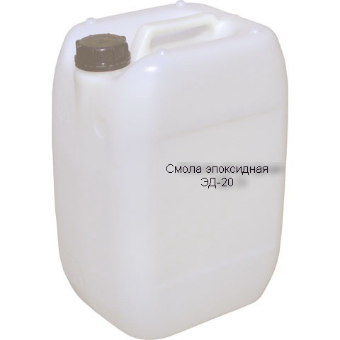

СМОЛА ЭД-16

Смола ЭД-16 - представляет собой растворимый и плавкий реакционноспособный олигомерный продукт на основе эпихлоргидрина и дифенилолпропана..Используется в электротехнической, радиоэлектронной промышленности, авиа-, судо- и машиностроении, в строительстве в качестве компонента заливочных и пропиточных компаундов, клеев, герметиков, связующих для армированных пластиков. По всем параметрам эпоксидные смолы серии ЭД обеспечивают самые высокие показатели прочности и клеевого шва.

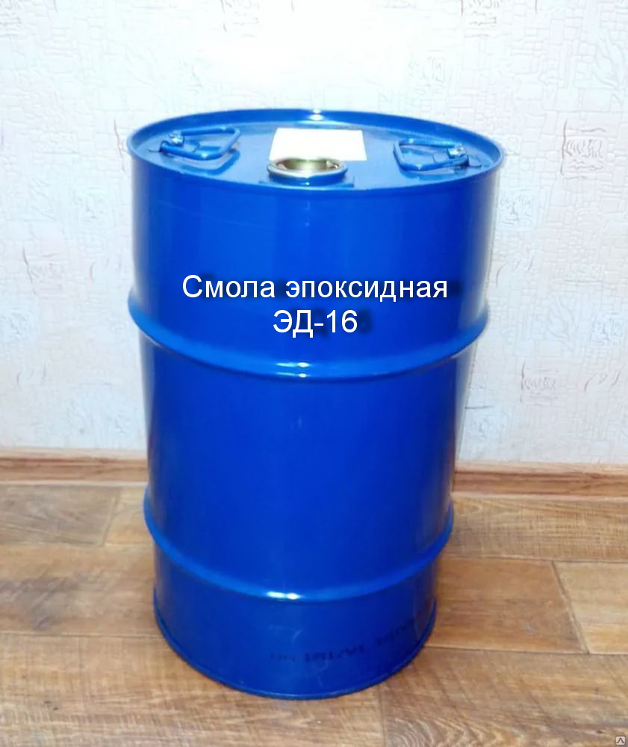

Отвердитель ПЭПА (ПОЛИЭТИЛЕНПОЛИАМИН)

Основное назначение — отвердитель эпоксидно-диановых смол, применяется также в производстве ионообменных смол, присадок и для других целей. Эпоксидная смола ЭД-20 - двухкомпонентная смола, для её отверждения требуются отвердители для эпоксидных смол (ПЭПА, ТЭТА, и т.д.). При использовании отвердителя марки ПЭПА (полиэтиленполиамин), его требуется от 5 до 30 %(оптимально 10-13%), в зависимости от вида работ. Соединение смолы с отвердителем должно производится при температуре не ниже чем 20 °C. Время желатинизации составляет, примерно — 1,5 часа, время отверждения — 24 часа, а максимальную прочность наберёт через 3 суток.

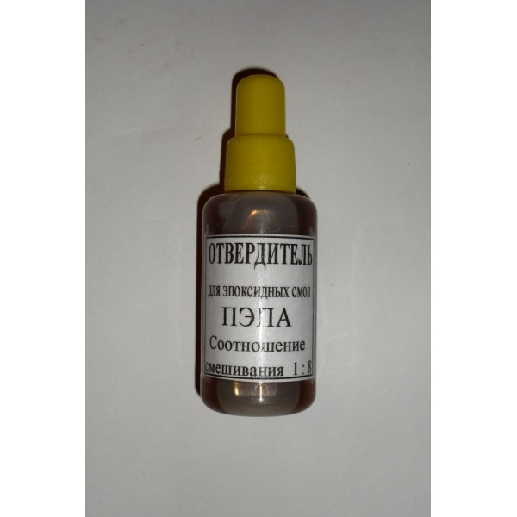

тел/факс:(8313)27-87-07 Ген.директор
e-mail: info@filteknn.ru ООО «Филтэк»
Филиппов В.А

